Chapitre – Probabilités
- Vocabulaire probabiliste
- Expérience aléatoire
Une expérience aléatoire est une expérience pour laquelle il est impossible de prévoir le résultat : celui-ci est soumis au hasard. Chaque résultat possible est appelé issue.
On réalise les trois expériences suivantes :
Expérience aléatoire n°1 :
On lance une pièce de monnaie équilibrée et on regarde sa face supérieure.
Cette expérience admet 2 issues :
- « Obtenir PILE »
- « Obtenir FACE »
Expérience aléatoire n°2 :
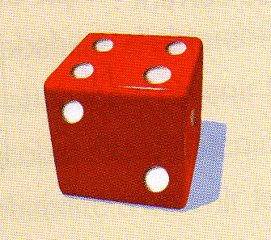On lance un dé à 6 faces équilibré (non pipé) et on regarde le nombre de points inscrits sur sa face supérieure.
Cette expérience admet 6 issues :
- « Obtenir un 1 » - « Obtenir un 2 »
- « Obtenir un 3 » - « Obtenir un 4 »
- « Obtenir un 5 » - « Obtenir un 6 »
Expérience aléatoire n°3 :
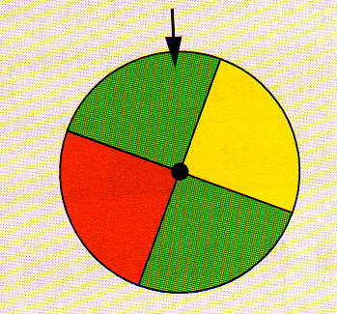On fait tourner une roue de loterie équilibrée, on attend qu’elle se stabilise et on regarde la couleur désignée par la flèche.
Cette expérience admet 3 issues :
- « Obtenir vert »
- « Obtenir rouge »
- « Obtenir jaune.
On admet qu’à chaque issue, on peut faire correspondre un nombre qui « caractérise » les chances d’obtenir cette issue. Ce nombre s’appelle la probabilité d’obtenir cette issue.

